“锅底券”及其算法的发现与破解
The Discovery and Cracking of Ancient Chinese Dome "GuodiQuan" and Algorithms

摘要：穹窿顶拱券，是中国古代砖顶结构的基本形式之一，也是我国成就斐然的“无支模施工技术”的典范性应用成果。由于与之对应的术语“锅底券”，长期被误认为是石桥双心圆筒拱名称，导致这一重要结构形式，长久以来未能得到应有的关注与深入研究。本文通过回溯相关研究历程，理清研究瓶颈与障碍，解释误解的成因。进而，综合文献、样式雷图档、实物测绘的相关线索，聚焦“营造算例”锅底券算法，解读相关术语基本概念，层层剖析绘制图释，揭示算法设计规律，证实锅底券为砖砌穹窿顶。在此基础上，就锅底券算法的价值与意义试做探析。
关键词：锅底券、穹顶、营造算例、算锅底券法

Abstract: The dome arch is one of the fundamental forms of ancient Chinese brick dome structures and a quintessential example of China's remarkable 'no formwork construction technology.' Due to the corresponding term 'Guodiquan' being long mistaken as the name for the double-centered cylindrical arch of stone bridges, this important structural form has not received the attention and in-depth research it deserves for a long time. Through reviewing relevant research processes, this paper clarifies the bottlenecks and obstacles in research and explains the causes of the misunderstanding. Furthermore, by integrating clues from literature, the Lei-style architectural drawings, and physical surveys, this paper focuses on the algorithm for the "Guodiquan" in the "Yingzao Suanli" (a book on Chinese ancient architectural techniques and algorithms), interprets the basic concepts of related terminology, analyzes and illustrates the drawings layer by layer, reveals the design rules of the algorithm, and confirms the aforementioned conclusion.
Keywords: Guodiquan, Dome, Yingzao Suanli, Algorithm

导言
拱券作为古代建筑最优秀的大跨度空间的结构方案，是全世界范围砖石建筑中主流结构。在中国，自汉代以来，尤普遍应用于门洞、无梁殿、桥涵、地宫建筑中，并发展出多种多样的形式[]。
为探明中国古代各类砖石拱券的特点及营建方法，建筑史学前辈以文献对照实物为基本方法，取得了丰硕的解读成果。但研究阶段所限，难免认知盲点和理解偏差。
尤其是砖砌穹窿顶“锅底券”，因为种种原因，长期被误认为是石桥双心圆筒拱名称[]，导致这个我国在拱券结构领域，继梁板式结构、筒拱结构、拱壳结构后，取得的重要技术创新，这个中国古代成就斐然的“无支模施工技术”的典范性应用成果，长期缺乏持续关注和深入研究，遗存的珍贵技术史料也未能得到应有重视及有效利用。

悬疑：中国营造学社对“锅底券”发现与探索
早在中国营造学社成立之初，学社前辈便在工匠秘传抄册 “营造算例”的整理过程中，发现了夹杂在《桥座分法》[] （后简称石桥算例）中的锅底券算法。但由于内容晦涩，又乏旁证，茫然不知“锅底券”所指，只能将这一极珍贵的线索，勉强断句，刊发于《中国营造学社汇刊》第二卷第三册（表1）。
1931年，梁思成入社后，对语句颇多“驴唇不对马嘴”的锅底券算法进行了悉心整理[]，发现并补全了该算法漏刊的部分，并利用研究过程中发现的“以算求样” （即依据算法推求图样）的研究方法[]，尝试进行推算[]。梁先生虽依据文意，勉力校订错讹，厘定句读，准确区分了原来混为一谈的，表达分数的“分”和表达倍数的“份”的基本概念，但遗憾未能形成明晰成果。
1934年，在刘敦桢、梁思成研究的基础上，在清末师匠郝宝臣、武寿山的指导下，王璧文的《清官式石桥做法》，对石桥算例进行系统图释，并尝试依据实物，从整体至于局部，解密锅底券算法。为匡正底本传抄错讹，铺垫后续研究，他还特意综合新发现的《石桥分法》[]（图1），对石桥算例悉心比勘校订。

表1 各版本锅底券算法及修订提要
来源 | 文本问题及修订提要 | 原文
1931年11月  汇刊  第二卷第三册  《桥座分法》 | 修订集中于以下方面：  ①倍数表达  ②分数表达  ③“头层券矢背宽”一句“矢背”  ④“除两头矢宽余若干”一句中的“矢宽”  ⑤“除矢余弦即二层下长”一句中的“除矢余弦”  ⑥漏刊算法  ⑦标点符号 | 算锅底券法，先要得弦径，外皮长，按券口，连券石中高若干，用十四分①除之，得每分若干，核二分，即头一层，券矢背宽③每份做十分之一分②，即得一边矢宽，再往上，每加一层券，核高二分，矢背宽，做一百分之三分，得若干，加前十分之一分，共若干，连前头层矢背宽，共得若干，因之即得矢宽，递加至核高十八分，俱照此法，自十九分往上，每得中高十四分之二分，做一百分递加二分，得矢宽若干，加倍用通面阔，连券石径若干，除两头矢宽④余若干，即为弦径，外皮尺寸，每层俱按下口弦径核算。  假如券口连券石，中高一丈四尺，用十四分除之，得每分一尺，核二分，即二尺，系头层每分一尺，得矢宽一寸，头层矢背二尺，得一边矢宽二寸，除矢余弦⑤即二层下长，又往上二层矢背宽二尺，即十四分之二分，将二尺，做一百分之三分，得六分，即每一尺，递加六分，并前每尺得一寸，共每尺加一寸六分，连前矢背二尺，共矢背四尺，用一六因之，得矢背六寸四分，加倍得两矢宽，一尺二寸八分，用通径，除去两头矢宽，余若干，即为三层下弦径，再往上第三层，矢背宽二尺，照前递加法，每尺六分，加前一寸六分，共得二寸二分，并前一二层矢背宽四尺，共六尺，用每尺二寸二分因之⑥……
1933年3月  梁思成  《营造算例》 | 具体修订：  ①分改为“份”  ②“几分之几分”后面的“分”删除  ③“矢背”改为“矢倍”  ④“矢宽”改为“矢垂”  ⑤“除矢余弦”改为“余矢余弦”  ⑥漏刊算法补全, 增补“得一尺三寸二分，加倍二尺六寸四分，用通径若干，除去两头矢宽，余即各弦径若干”  ⑦标点断句的大幅修改 | 算锅底券法，先要得弦径，外皮长，按券口，连券石中高若干，用十四分份除之，得每分份若干，核二分份，即头一层，。券矢倍（背？）宽每分份做十分之一分，即得一边矢宽。再往上，每加一层券，核高二分份，矢背宽，。做一百分之三分，得若干，加前十分之一分，共若干，连前头层矢背宽，共得若干，因之即得矢宽，。递加至核高十八分份，俱照此法。自十九分份往上，每得中高十四分之二分，做一百分递加二分，得矢宽若干，加倍，用通面阔，连券石径若干，除两头矢垂（宽？）余若干，即为弦径，外皮尺寸。每层俱按下口弦径核算。  假如券口连券石，中高一丈四尺，用十四分份除之，得每分份一尺，核二分份，即二尺，系头层每分份一尺，得矢宽一寸，头层矢背二尺，得一边矢宽二寸，除余矢余弦即二层下长，。又往上二层矢背宽二尺，即十四分之二分。将二尺，做一百分之三分，得六分，即每一尺，递加六分，并前每尺得一寸，共每尺加一寸六分，连前矢背二尺，共矢背四尺，用一六因之，得矢背六寸四分，加倍得两矢宽，一尺二寸八分，用通径，除去两头矢宽，余若干，即为三层下弦径，。再往上第三层，矢背宽二尺，照前递加法，每尺六分，加前一寸六分，共得二寸二分，并前一二层矢背宽四尺，共六尺，用每尺二寸二分因之，得一尺三寸二分，加倍二尺六寸四分，用通径若干，除去两头矢宽，余即各弦径若干。
1936年6月  汇刊  第五卷第四期  王璧文  《清官式石桥做法·石桥分法》 | 具体修订：  ③“矢倍”改为“矢背宽”  ④“矢垂”改为“矢宽”。  ⑦标点符号小幅修改 | 算锅底券法，先要得弦径外皮长，按券口连券石中高若干，用十四份除之，得每份若干，核二份，即头一层。券矢倍背宽，每份做十分之一。，即得一边矢宽。，再往上，每加一层券，核高二份，矢背宽。，做一百分之三，得若干，加前十分之一，共若干，连前头层矢背宽，共得若干，因之即得矢宽。递加至核高十八份，俱照此法。自十九份往上，每得中高十四分之二，做一百分递加二分，得矢宽若干，加倍，用通面阔，连券石径若干，除两头矢垂宽余若干，即为弦径，外皮尺寸。每层俱按下口弦径核算。  假如券口连券石中高一丈四尺，用十四份除之，得每份一尺，核二份，即二尺，系头层每份一尺，得矢宽一寸，头层矢背二尺，得一边矢宽二寸，余矢余弦即二层下长。又往上二层矢背宽二尺，即十四分之二。，将二尺，做一百分之三，得六分，即每一尺递加六分，并前每尺得一寸，共每尺加一寸六分，连前矢背二尺，共矢背四尺，用一六因之，得矢背六寸四分，加倍得两矢宽，一尺二寸八分，用通径，除去两头矢宽，余若干，即为三层下弦径。再往上第三层，矢背宽二尺，照前递加法，每尺六分，加前一寸六分，共得二寸二分，并前一二层矢背宽四尺，共六尺，用每尺二寸二分因之，得一尺三寸二分，加倍二尺六寸四分，用通径若干，除去两头矢宽，余即各弦径若干。

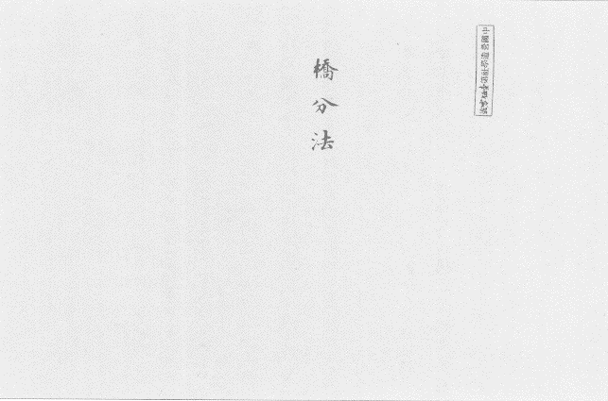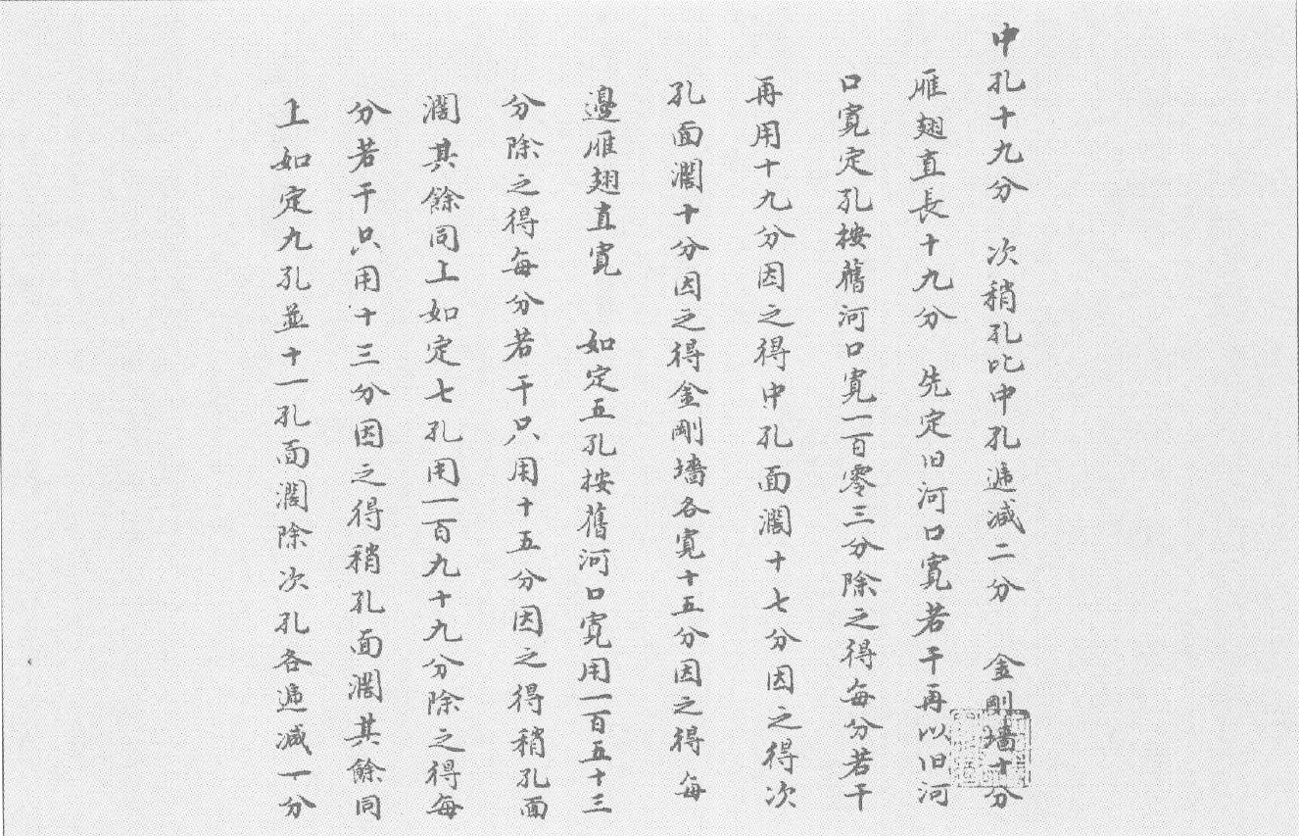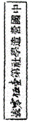
图1 中国营造学社新购入的《石桥分法》，后经整理列入《中国营造学社汇刊》第五卷第四期，王璧文《清官式石桥做法》附录（经比勘《匠作则例》卷6，第669页《石桥分法》疑似学社新发现的石桥算例）

而令人疑惑的是，这本新搜集到的《石桥分法》，与之前的底本相比，内容几乎相同，却唯独不包含锅底券算法，这表明锅底券算法是否属于石桥算例存疑。王先生显然注意到了这一点，对于锅底券相关的解读成果，他特地采用附录的形式，以小号字体置于“券石”的末尾（图2）。在新整理的石桥算例中，他也把锅底券算法，从土作中摘出，单列为第六节[]（表1）。
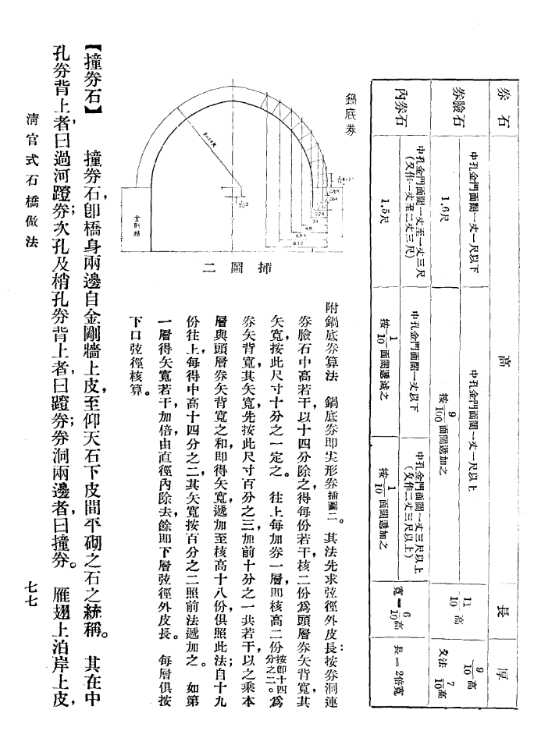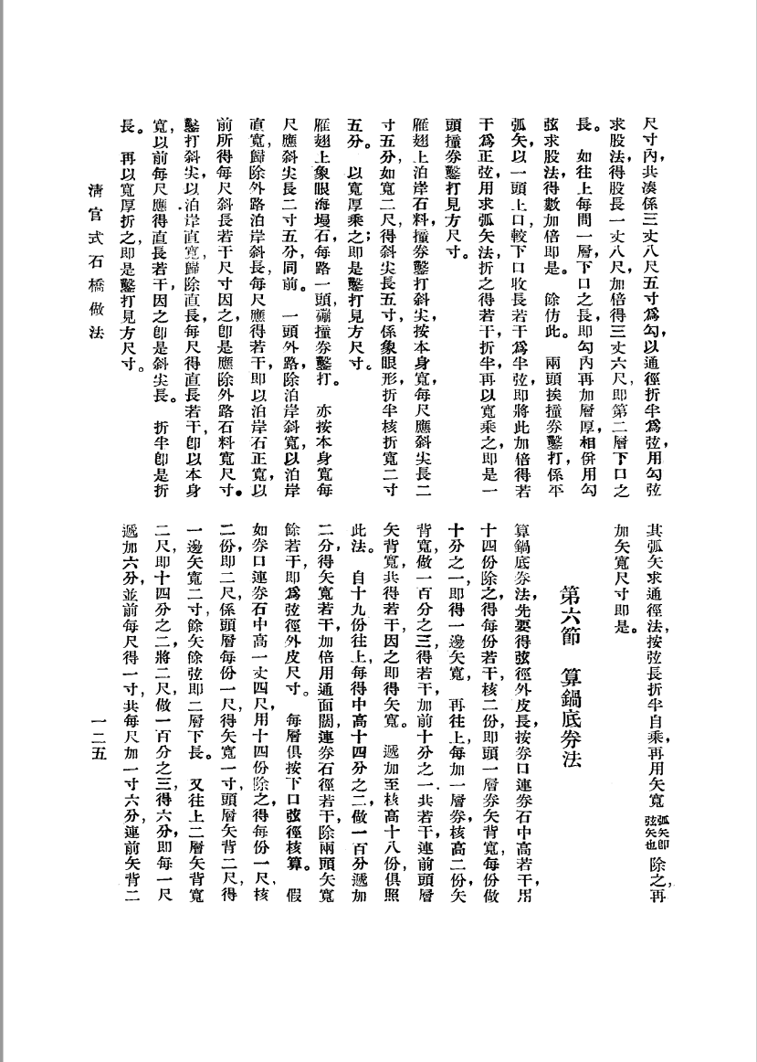
图2 《中国营造学社汇刊》第五卷第四期《清官式石桥做法》锅底券相关研究

尽管此前，中国营造学社在故宫浴德堂及天庆寺浴室调查工作中，已经发现了中国建筑中罕见的“穹窿顶”拱券形式[]。但遗憾王璧文先生未能及时意识到这一结构形式与锅底券的潜在关联，仍然遵循着“锅底券属于石桥筒拱”的既有思路，对该算法进行了难能可贵[]的探索：
在术语基本概念[]难以理清的情况下，王先生艰难的依靠锅底券算法后半部分的事例，理清了前九层计算规律[]，精准的画出了锅底券的一段半圆弧；但为进一步解读九层以上的算法，他不可避免地参照石桥筒拱实物，努力将半圆弧与双心圆实物关联对应：他将“券口连券石中高”一句中的“券石”理解为“券脸石”，并将这一尺寸附会成了双心圆半径，又参照石桥算例“撞券石”部分研究成果，补绘了1/20z偏心值（离径）和金刚墙（图3），而这些内容锅底券算法中并没有提到。尤其“券脸石”，更是涉及无正面的旋转体穹窿顶与有正面筒拱的关键性区别（图4）。
虽然王先生对锅底券算法的研究已经相当精诚谨慎。但由于他这个极详尽[]和备受美誉的研究成果，“锅底券”还是因为这张没有完成的推算草图和双心圆的券形绑定，被反复引用到诸多颇具权威性的中国古代桥梁相关[]著作中，被长期误认为是双心券的形式名称，这显然有违王先生的初衷。

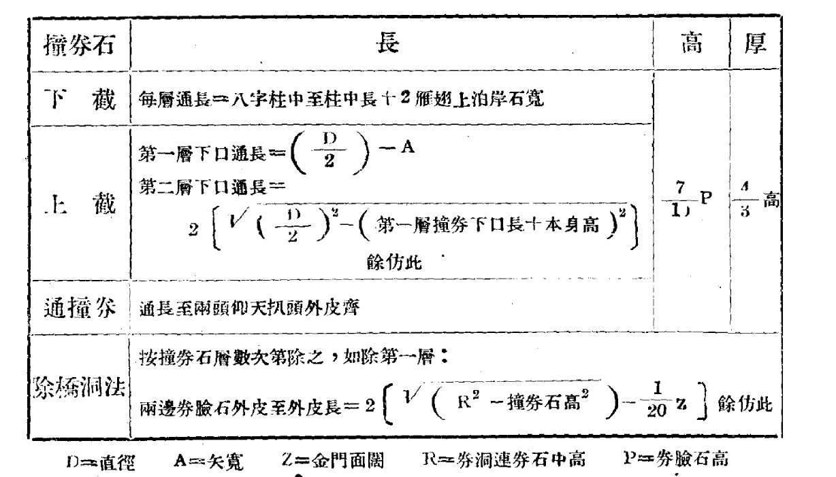
图3 《中国营造学社汇刊》第五卷第四期《清官式石桥做法》锅底券与撞券石算例研究成果对比图

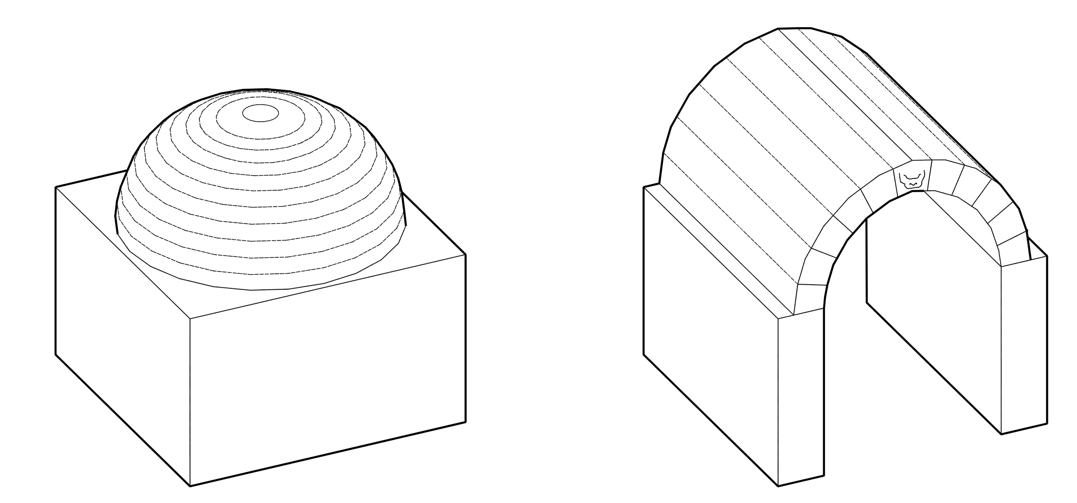
图4 穹窿顶“锅底券”与筒拱“双心圆拱券”示意图

线索：锅底券实为穹窿顶的研究线索涌现
回溯锅底券早期研究历程，学社前辈经过艰苦卓绝的努力，在校勘和研究方法上取得了杰出的开拓性成果，但仍难破解锅底券算法，其根本原因在于，囿于研究材料，未能将“锅底券”与“穹窿顶”券形相关联。而这一重要关联，嗣后随着新的研究材料的涌现而逐渐清晰。
1985年，天津大学王其亨在测绘中发现北京团城玉瓮亭和北海善因殿屋顶为穹拱结构，形若倒扣的半球，在官式建筑中甚为罕见，随后在对应的内务府档案中首次发现，这种穹拱被称为“锅顶券”或“锅底券”[]；
1987年，张家骧在《拱券升拱的传统定制与做法规则口诀》的研究中指出，拱券类型中，包含了半圆球形穹窿拱（又称锅底券）的特殊类型[]；
1988年，蒋博光发表的《“样式雷”家传有关古建筑口诀的秘籍》，包含一段重要的口诀，“锅底券先立四墙，后砌燕窝四角详，半方加斜为实数，半墙之高高自扬，上鞔锅底另有法，墙空方数做径量，层层轮砌需谨记，周三之法最为良，每层需递减进数，其法不离四堵墙”。“层层轮砌”说明锅底券是半球形的穹拱，由平面为正方形的四面墙体、顶部四角分别出挑“燕窝”支承，一如玉瓮亭和善因殿等实物所见，且歌诀所记“周三之法”是径一周三的圆形算法，并不同于筒拱发券升拱所用“三三加之”算法。
2000年《北海景山公园志》、2005年杨乃济《紫禁城行走漫笔》中也引述了玉瓮亭及善因殿两处建筑使用“锅底（顶）券”的相关档案[]；
2013年，王其亨《双心圆：清代拱券券形的基本形式》一文，补记九则中，将上述锅底券有关线索系统梳理。嗣后，又在样式雷图档的研究中，发现了两个新的锅底券算法底本[]，在王璧文整理底本基础上，又厘清了两处关键错讹[]，形成了可靠底本：
“算锅底券法，先要得弦径外皮长。按券口连券石中高若干，用十四份除之，得每份若干，核二份，即头一层券矢背宽。每份做十分之一分，即得一边矢宽；再往上，每加一层券，核高二份，矢背宽做一百分之三分得若干，加前十分之一分，共若干，连前头层矢背宽，共得若干，因之即得矢宽；递加至核高十八份，俱照此法；自十九份往上，每得中高十四分之二分，做一百分递加二分。得矢宽若干，加倍，用通面阔连券石径若干，除两头矢宽，余若干，即为弦径外皮尺寸。每层俱按下口弦径核算。
假如券口连券石中高一丈四尺，用十四份除之，得每份一尺，核二份，即二尺，系头层；每份一尺，得矢宽一寸，头层矢背二尺，得一边矢宽二寸，除矢余弦，即二层下长；又往上，二层矢背宽二尺，即十四分之二分。将二尺，做一百分之三分，得六分，即每一尺递加六分，并前每尺得一寸，共每尺加一寸六分。连前矢背二尺，共矢背四尺，用一六因之，得矢背六寸四分，加倍得两矢宽，一尺二寸八分。用通径，除去两头矢宽，余若干，即为三层下弦径；再往上第三层，矢背宽二尺，照前递加法，每尺六分，加前一寸六分，共得二寸二分，并前一二层矢背宽四尺，共六尺，用每尺二寸二分因之，得一尺三寸二分，加倍，二尺六寸四分。用通径若干，除去两头矢宽，余即各弦径若干”。
此外，2020年，天津大学建筑学院发现的《营津算法》中，还包含的很多珍贵的，与古代营造紧密相关的数学算法图释，澄清了诸多难以理清的数学概念。以上种种研究材料的积累，为锅底券算法的解读，提供了全新的思路和充分的条件。

证明：锅底券算法解读
（1）弧矢算法中的数学基本概念：
参照《营津算法》卷二，“圆求周矢弦径六问”及“券口交圆求弦周二问”的具体算法和图解不难理清相关数学概念定义（图5）。
·径：原指路径，按《广雅》“径，袤也”，《张衡·西京赋》“量径轮,考广袤”，也可泛指长度。因为本身已包含距离的意思，因此描述，一般不再加宽、长、阔等后缀。单用常指圆直径，如通径、半径、交圆半径等，也可加前缀，如弦径、离径（指弦离开圆心的距离）。
·弦：原指弓弦，“其形一旁曲，一旁直”[]，算法中依形状对应引申为，连接圆上的两个点所形成的线段。长度常用弦径（或长）、半弦径（或长）、通弦径（或长）来描述。
·矢：原指弓矢，搭在弦上。算法中引申为，中垂于弦，圆弧与弦之间的短线段。长度常用矢宽、矢长、矢阔来描述。
·圆（矢）背： “背，脊也[]”，以人背脊内弯，象指弯曲圆弧。圆背、外背、弧矢背长、矢背同义。按《营津算法》卷二，“今有弦长二丈八尺，矢宽七尺，问外背长若干…因凑前加倍矢再弦长，共即是径一圆三一四，弧矢背长”，相关图释中又标为“圆背长”，说明“外背长”、“圆背长”、“弧矢背长”三者同义。
·双心圆发券相关术语：券口连提升高，即双心圆发券中高；券口中提升，即券口中高与券口面阔折半的差值。
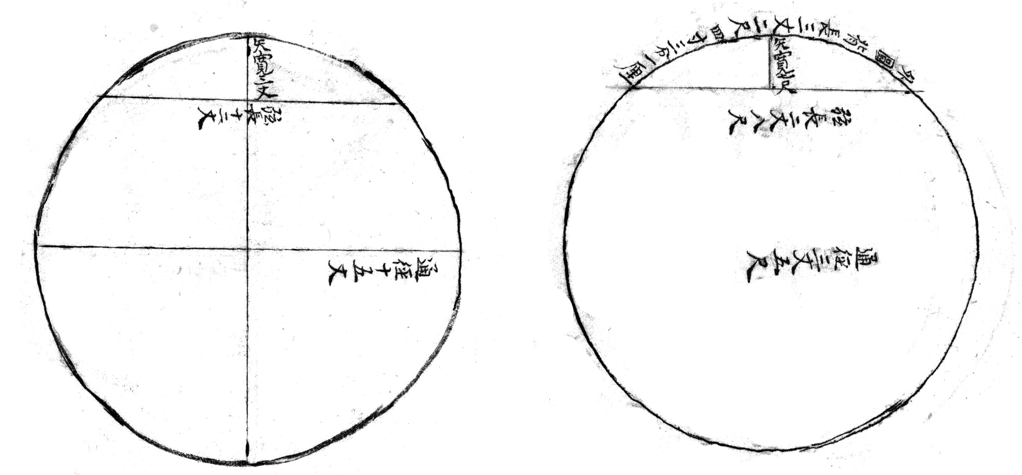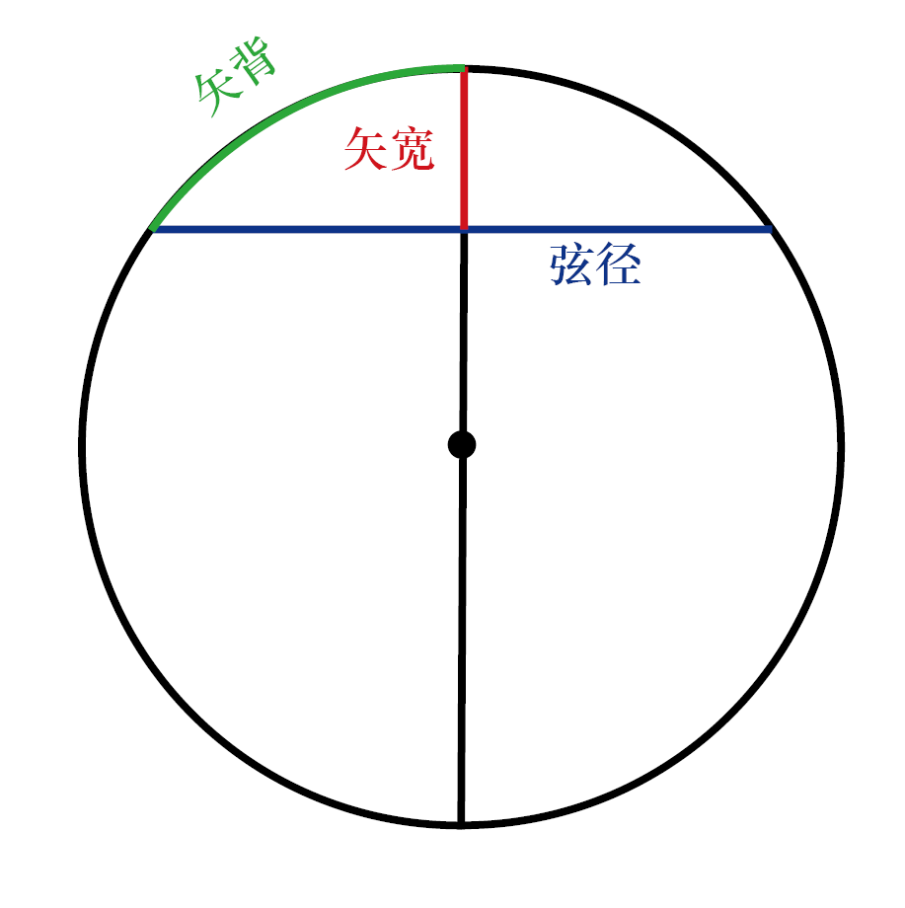
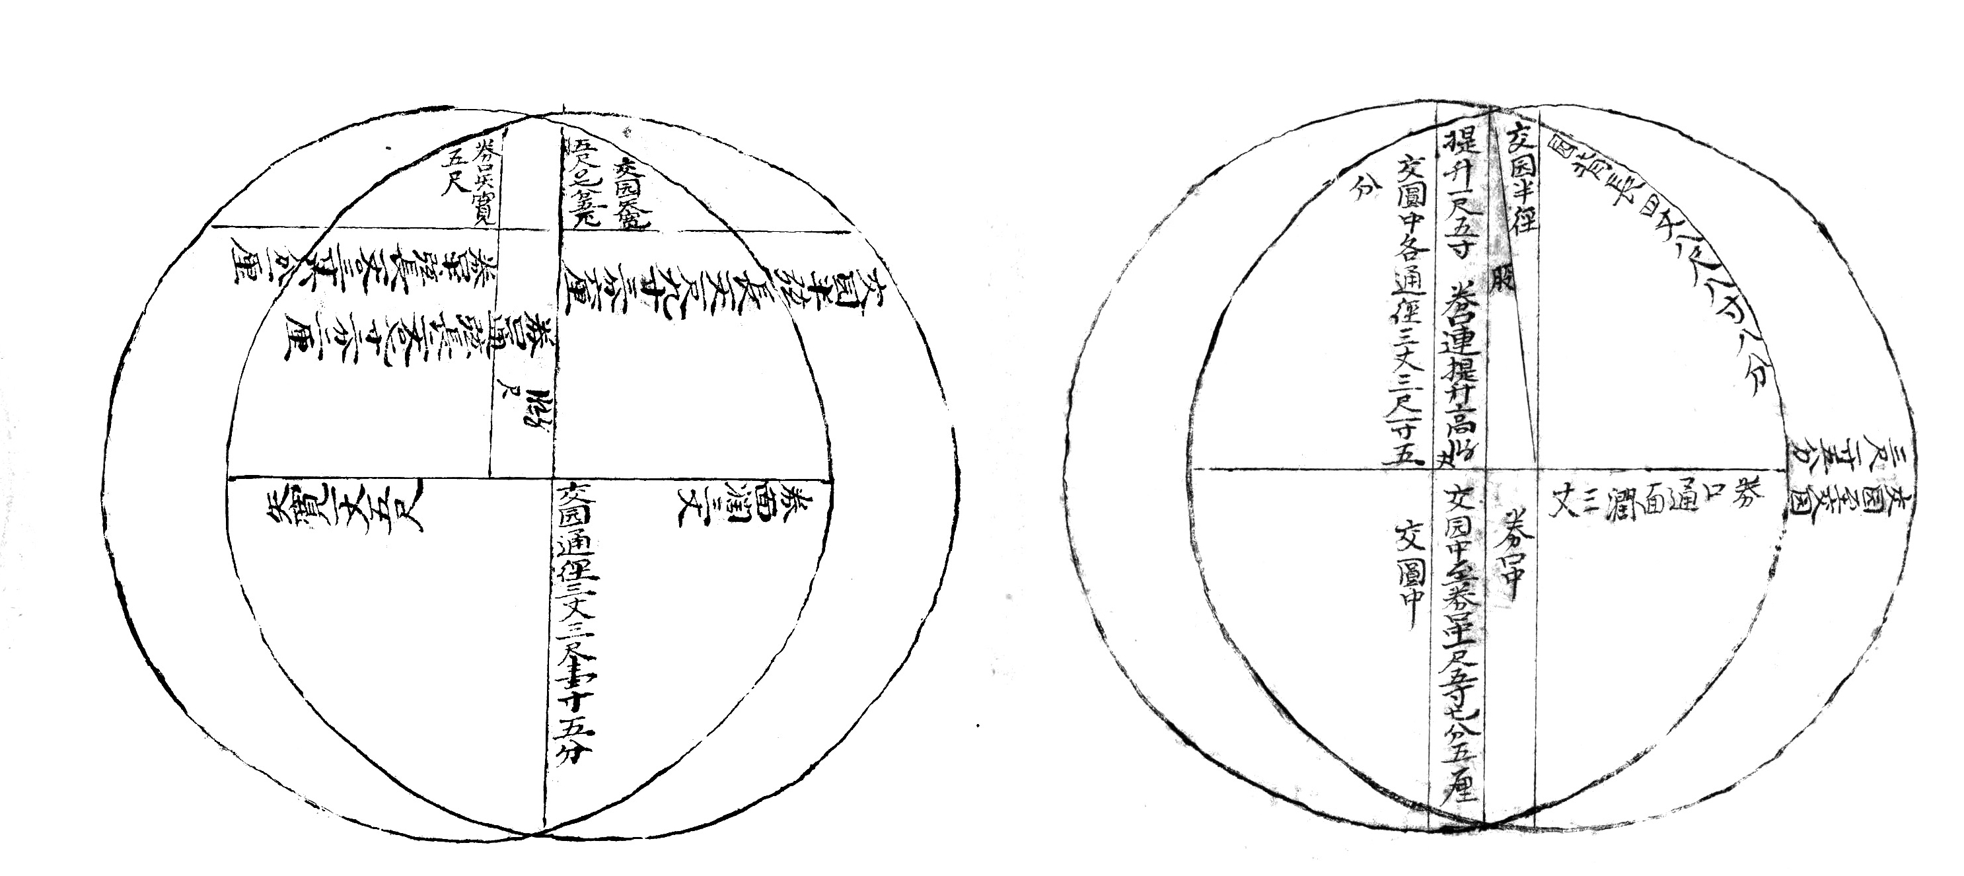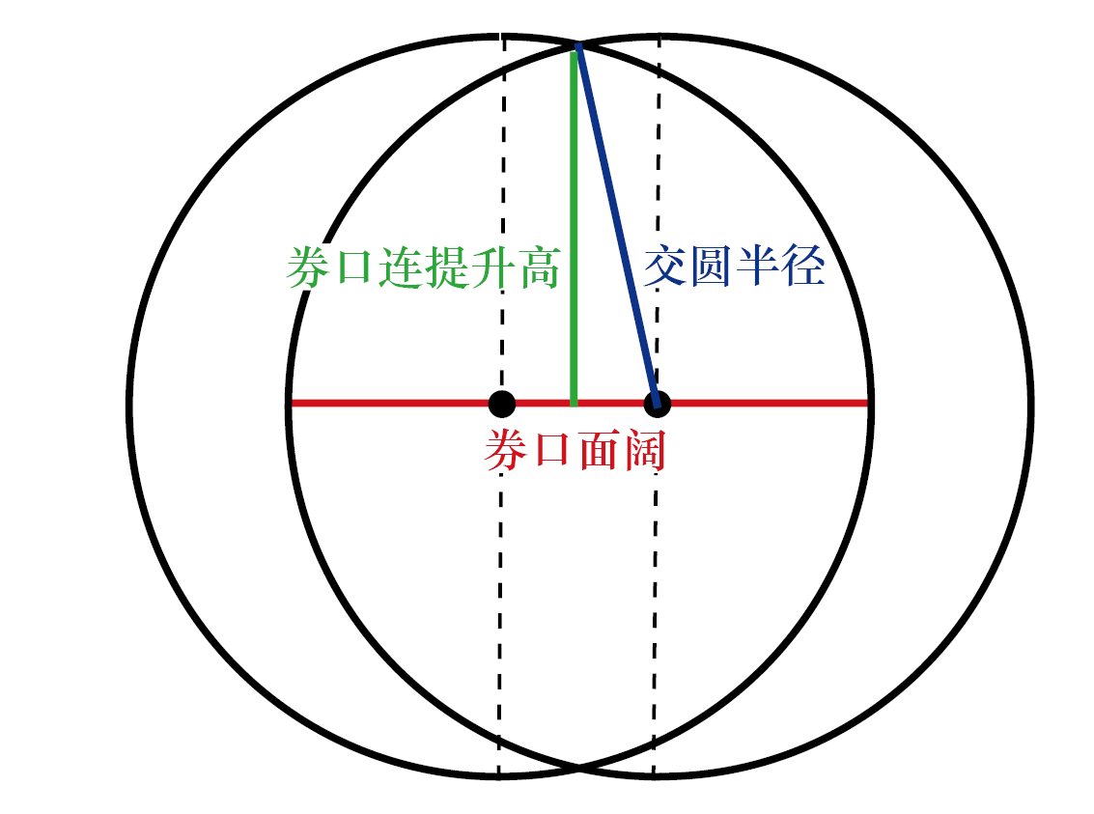
图5 《营津算法总録》中的弧矢、交圆算法图解

（2） 锅底券算法的解读
按前引原文，锅底券算法全文分为，前半部分的算法，以及后半部分的配合解释算法的事例两部分。其中算法部分开宗明义的点到，核心在于“弦径外皮”的计算。因此，此部分句子主干实际是，“算锅底券法，先要得弦径外皮长，按…得矢宽若干，加倍用通面阔连券石径若干，除两头矢宽若干，即弦径外皮尺寸”，只不过中间夹杂了大量的换算性的矢宽算法。化简即，“券口通面阔 - 两头矢宽和 = 弦径外皮尺寸”。

·基本关系：弦径外皮尺寸=券口通面阔 - 两头矢宽和
按弦矢基本概念，参照上述计算公式绘制图解（图6），可知算法中着重强调的“弦径外皮长”系指上弦径FG，而非FH。由图显然可知，券口通面阔(AE) - 两头矢宽和(AB+DE) = BD = 弦径外皮尺寸(FH)，且这一关系是固定的。因此，“弦径外皮长”实际上由矢宽决定。

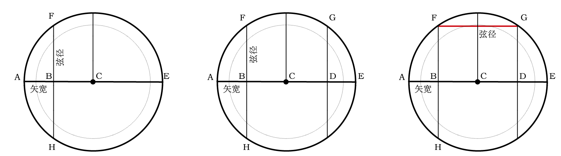
图6 弦径和矢宽转换关系图

·核心算法：矢宽=弧长×系数
锅底券算例文中详细的给出了每层矢宽算法和事例。简化第二部事例：第一层矢宽，为头层矢背宽（弧长）乘初始系数1/10；第二层矢宽，为两层矢背宽的和（两段弧长）乘0.16；第三层矢宽，为三层矢背宽的和（三段弧长）乘0.22，以此类推。
由此可知，矢宽计算的总体思路，实际上是按，圆弧长（矢背总宽）乘以某一系数得到的，即“矢宽=弧长×系数”。而圆弧的总长，是按照一段段矢背的和，取得近似的值，类似于“用等长短线段来拟合圆弧”，每一段记为一层（图10）。
算例中给出的每段矢背的长度为，券口通高（圆半径）的$\frac{2}{14}$ , 在理想情况下，每一段矢背的偏转角度是固定的。按 $\sin{\frac{θ}{2}}={\frac{1}{14}}$ ，$θ$=8.19°，即每段矢背对应着偏移的8.19°角（图7），在半圆内矢背最多累叠10.89次，及对称两侧相交，层数最大为11（二十二份）。
因此，仅需确定每层对应的弧长系数，即可得出每层的矢宽。在已知一段矢背宽的情况下，只需算得每一层的矢宽（用以确定矢背上端点定位），即可层层累叠一段段矢背，绘制对应图解。

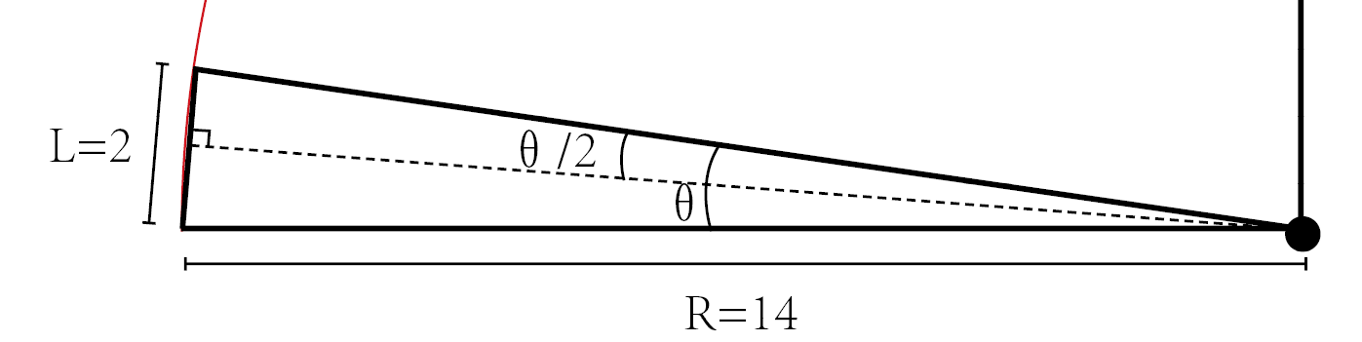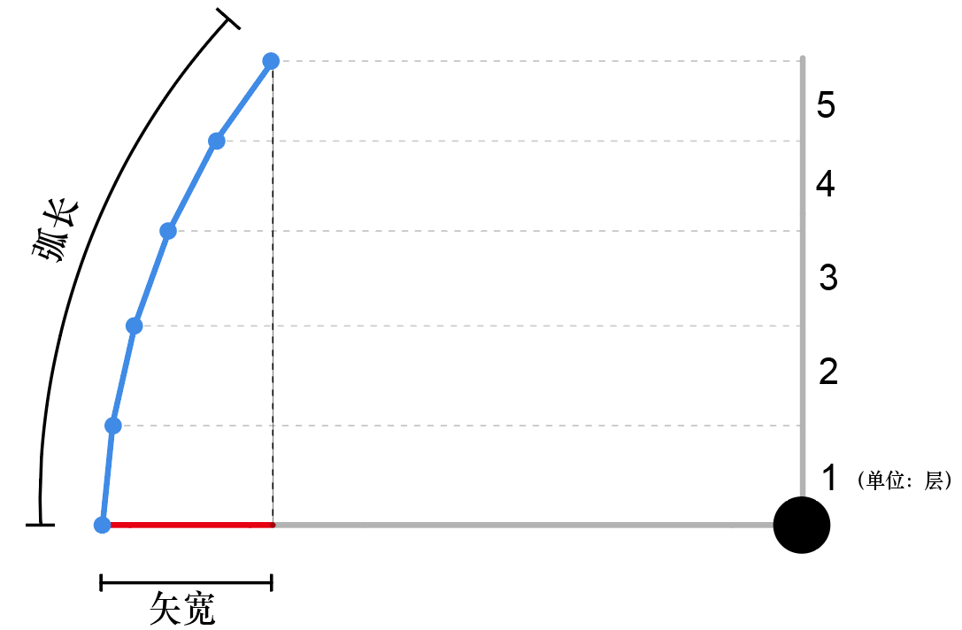
图7 每段矢宽偏移角度图

·系数的设计：系数=3/100矢背宽+上层系数
具体的弧长系数是按数学规律随层数递增的。参考算法部分“每份做十分之一分…再往上，每加一层券…做一百分之三分得若干，加前十分之一分，共若干…；递加至核高十八份，俱照此法”，以及事例部分数值，可知前九层（十八份）的系数设计，是以0.1为初始值，按“系数=3/100矢背宽+上层系数” 层层递加的。按此算法绘制图解[]，可知前九层图形极贴近正圆形（图8）。
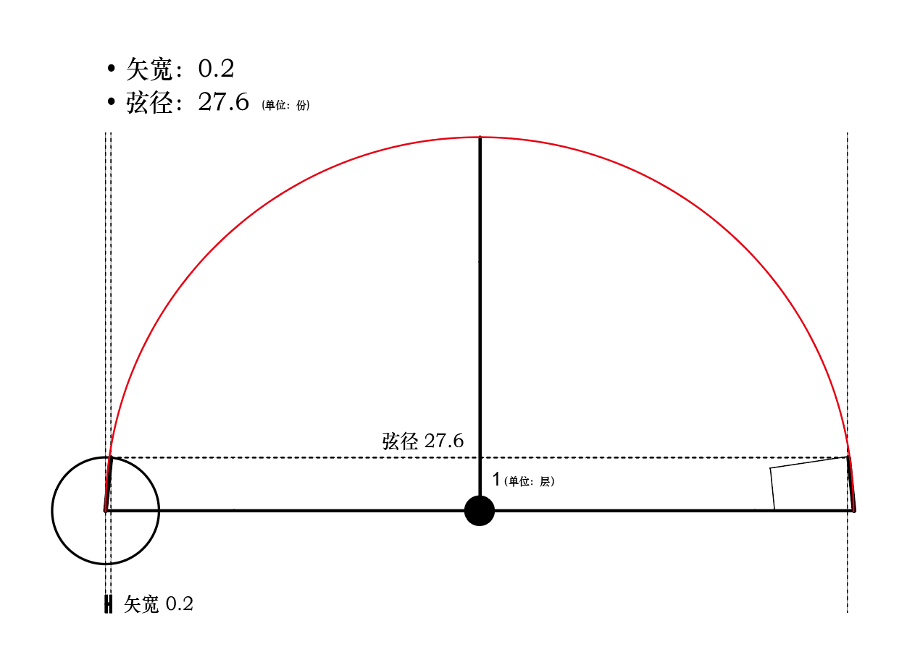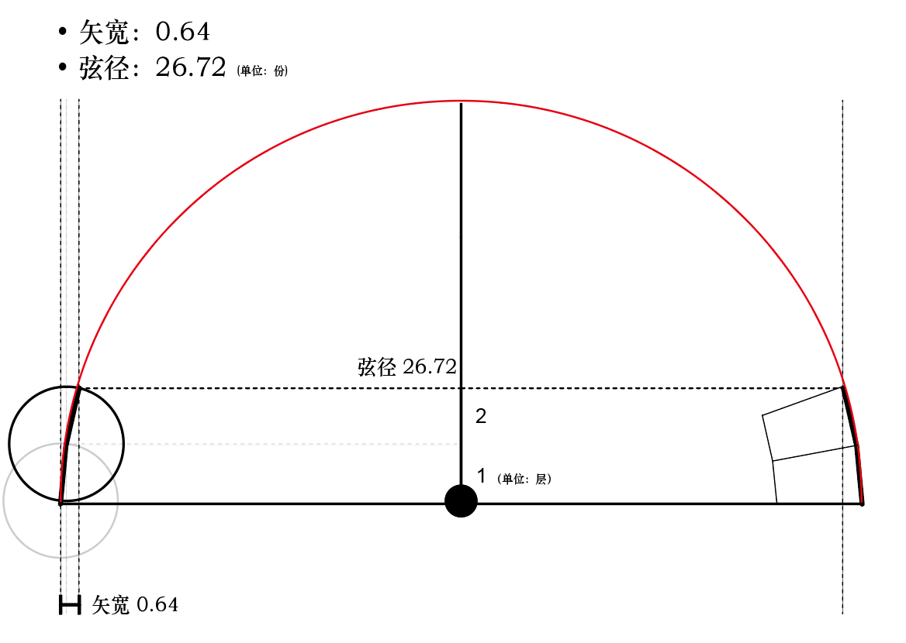
第一层 第二层
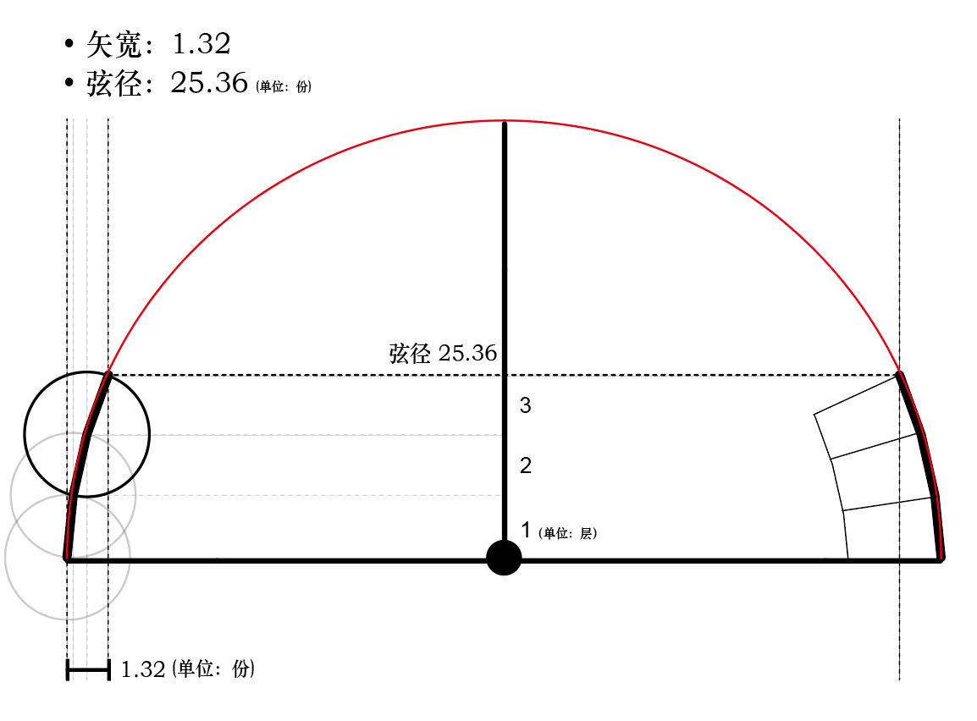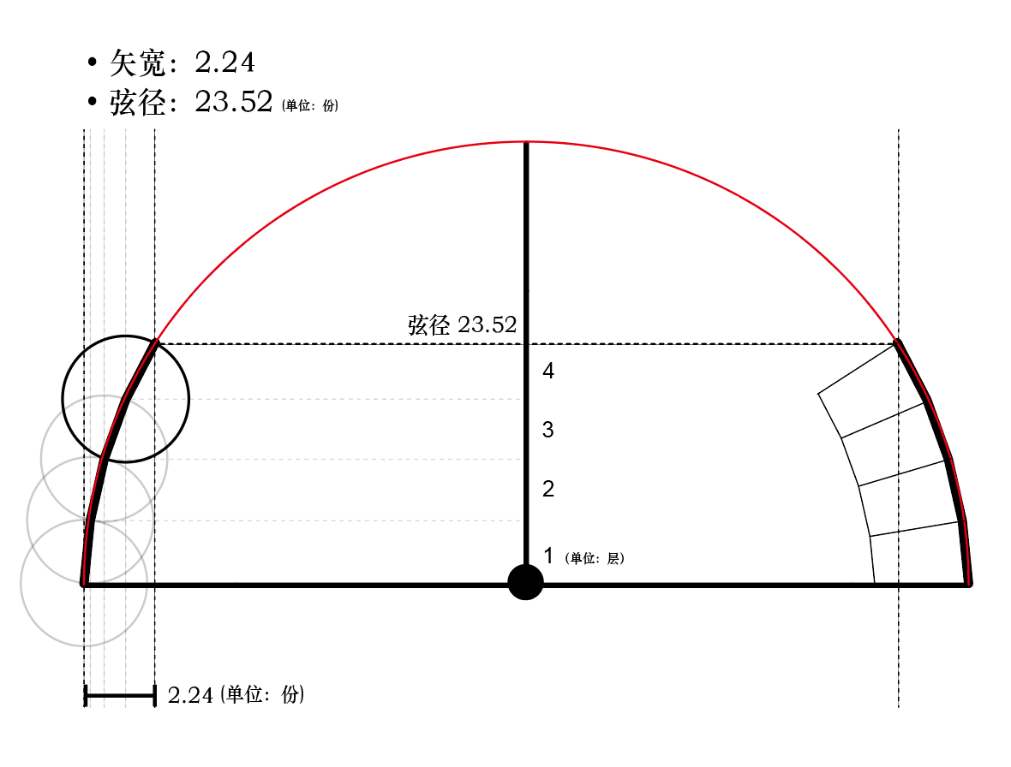
第三层 第四层
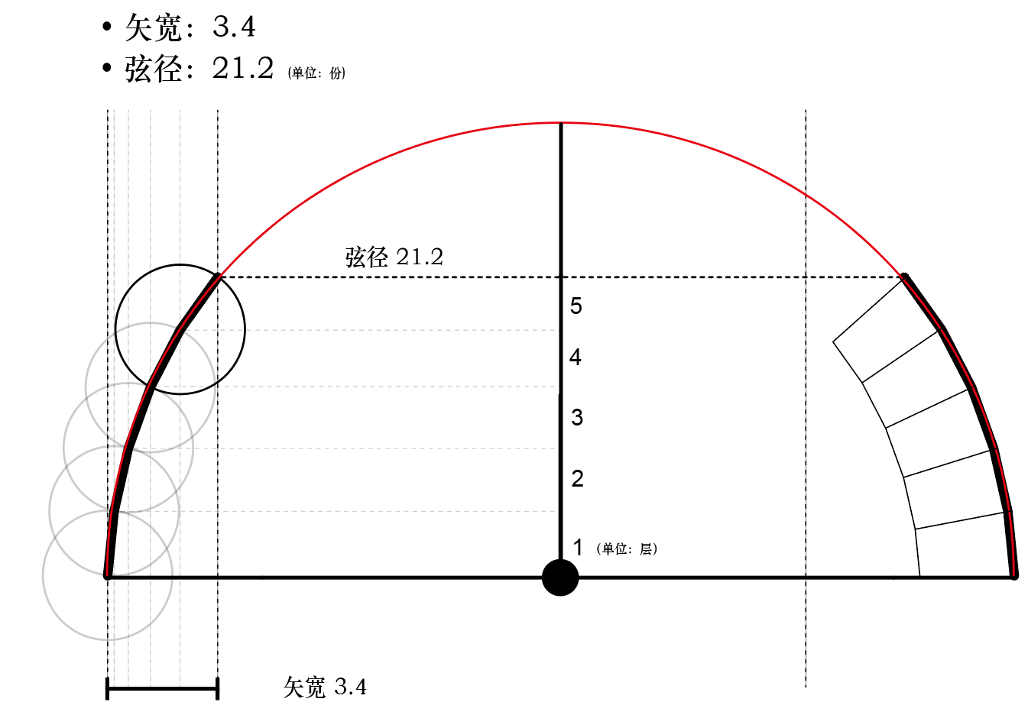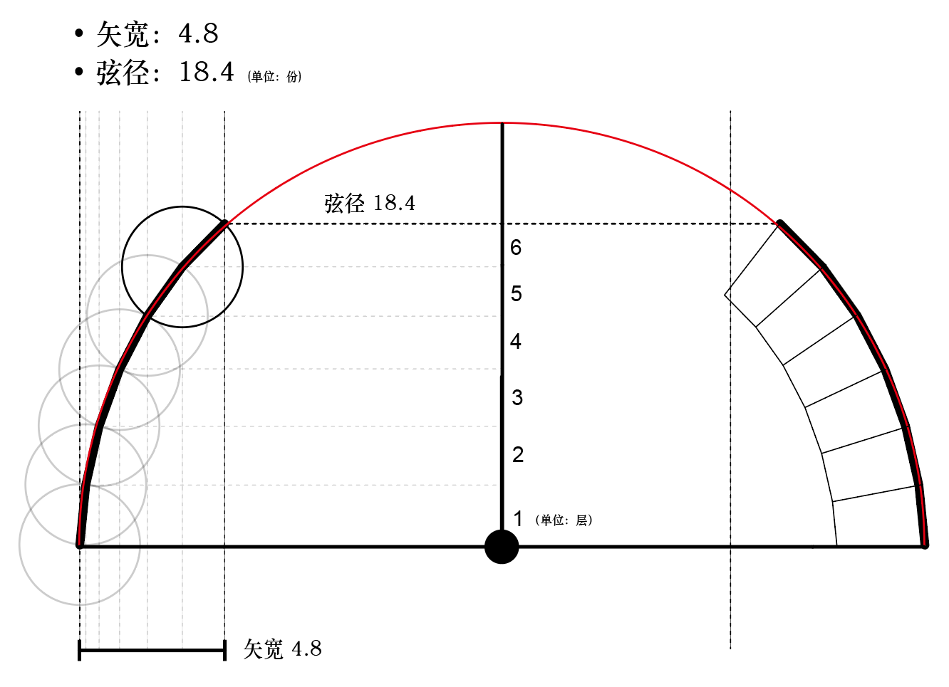
第五层 第六层
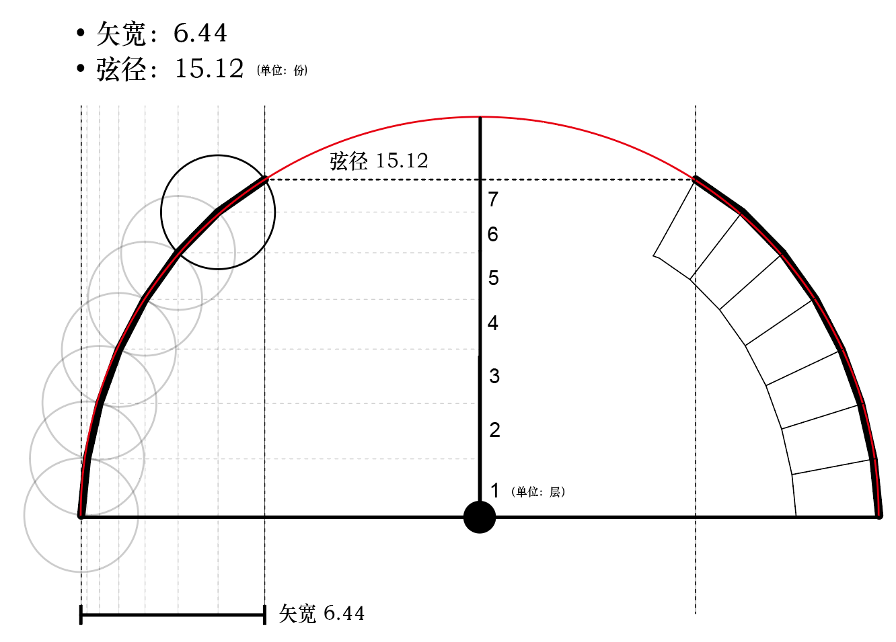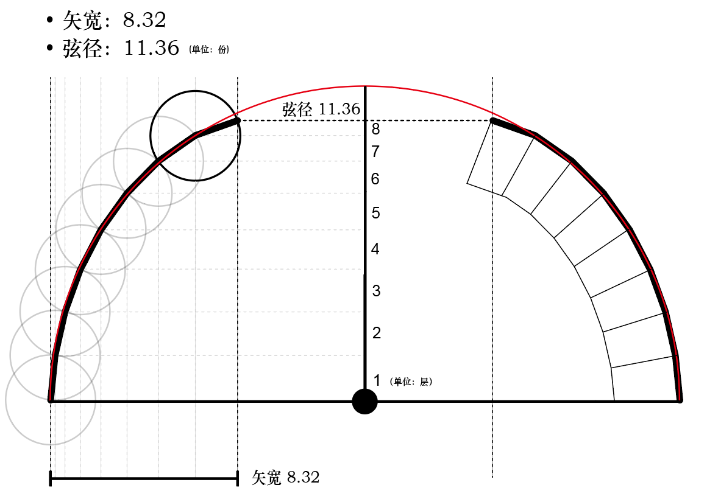
第七层 第八层
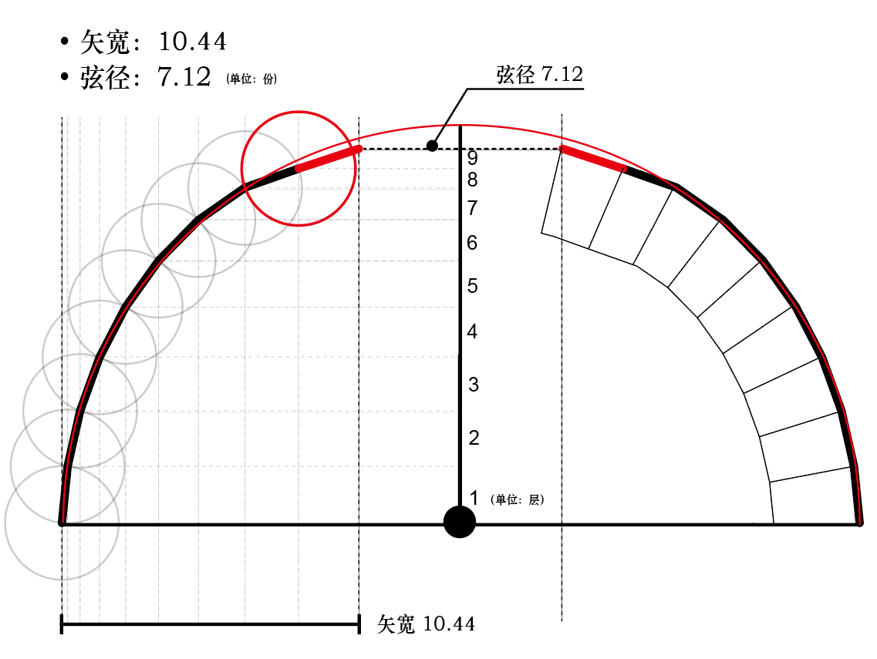
第九层

图8锅底券算法一至九层图解

唯独从第十层（二十份）开始，若按原算法计算系数，矢宽过长会导致与矢背矛盾[]。因此在系数算法的设计上，通过增大整体分母的方式，“做一百分递加二分”（3/100的分母由100每份递增2），来减小矢宽的增量，如此以来，依据算法绘制的图像，仍能较好的与正圆形拟合（图9）。现试整理各层算法公式如下（表2）

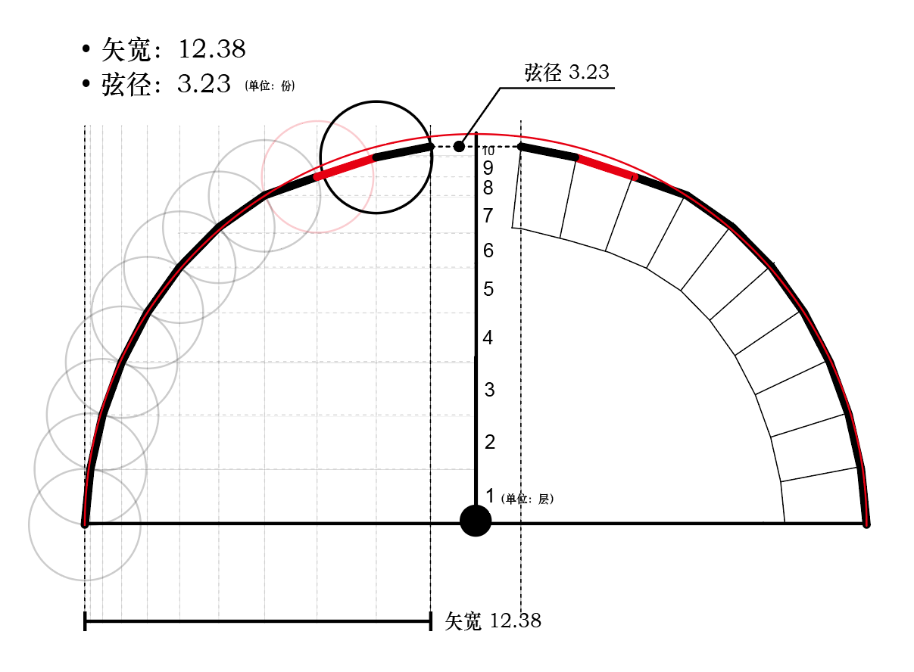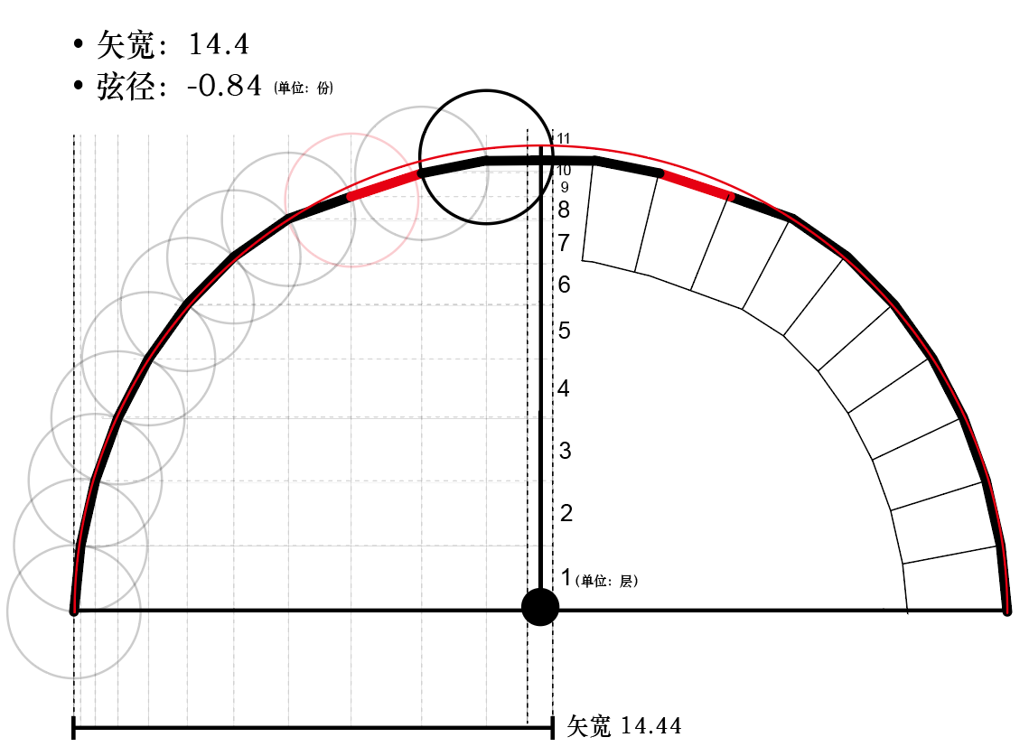
第十层 第十一层

图9锅底券算法十、十一层图解

表2 锅底券算法对照表
层数 | 矢背  总宽 | 转换系数 | 矢宽=矢背总宽×转换系数 | 下弦直径
1 | 2 | 1/10 | 0.2 | 27.6
2 | 4 | $$\frac{3}{100}×矢背宽+上层系数=0.16$$ | 0.64 | 26.72
3 | 6 | 0.22 | 1.32 | 25.36
4 | 8 | 0.28 | 2.24 | 23.52
5 | 10 | 0.34 | 3.4 | 21.2
6 | 12 | 0.4 | 4.8 | 18.4
7 | 14 | 0.46 | 6.44 | 15.12
8 | 16 | 0.52 | 8.32 | 11.36
9 | 18 | 0.58 | 10.44 | 7.12
… | ... | … | … | …
n  （≤9） | 2n | $$\frac{3}{100}×2×\left(n-1\right)+\frac{1}{10}$$ | $$2n×\left(\frac{3}{100}×2×\left(n-1\right)+\frac{1}{10}\right)$$ | 14-2×矢宽
n  （＞9） | 2n | $$\frac{3}{100+\left(n-9\right)×2}×2×\left(n-1\right)+\frac{1}{10}$$ | $$2n×\left(\frac{3}{100+\left(n-9\right)×2}×2×\left(n-1\right)+\frac{1}{10}\right)$$ | 14-2×矢宽
… | … | … | …
10 | 20 | 0.619 | 12.38 | 3.23
11 | 22 | 0.656 | 14.4 | -0.844

·证明：锅底券实为砖砌穹窿顶
综上所述，锅底券算法的总体计算流程为：（1）由券口面阔算得一小段矢背长，作为偏转角度参考；（2）按层由矢背总长乘系数得出矢宽；（3）再由通径与矢宽、弦径的固定关系，求得每层弦长，从而确定每层矢背上端定位，实现对圆形的拟合。
采用如此臃肿的算法来拟合圆形，并不是为了解决平面上的设计问题[]，而是为了满足剖面上半圆形砌筑要求。其中“层”意思，非指字面上的一层砖，而是类似“校准层”的意思（多层砖为一层），即以分层砌筑的方式来进行剖面圆形的校准，每砌筑到一层的高度，即按弦径值校准一次，如此再按歌诀“层层轮砌”即可形成半球形旋转体。而层内的砖随大致趋势即可（图10）。综上所述，锅底券无疑系指半球形穹窿顶。

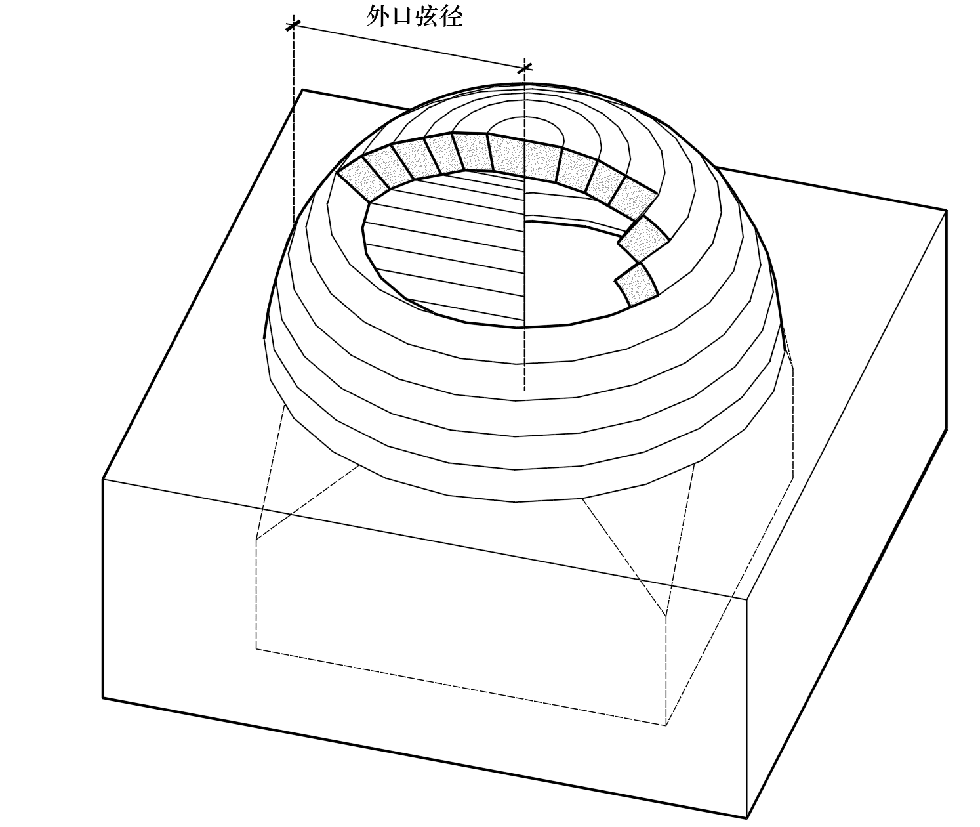

图10 锅底券构造示意图（按拱壳式砌筑方法）

1.5启示：锅底券算法小议
在事实及算法理清的基础上，若我们更全面综合的审视“锅底券”算法及歌诀，不难发现，这一仅存的中国古代穹窿顶技术史料，尤清晰的展现了古代工匠在穹顶的形态设计及建造技术上独特路径：
（1）形态设计：算法生形
锅底券算法的意义，在于通过数学算法的设计，实现二维剖面圆形的拟合，进而“层层轮砌”旋转该剖面，形成半球形穹顶的具体建筑形态。由于具体数学算法仅包含尺寸间的数量关系，而不包含空间位置关系，因此算法中常带有附带性陈述或歌诀来加以补充说明，如“外皮”、“中高”、“两头”、“层层轮砌”等等。
整体来看，以代数的算法设计为核心，以穿插铺陈的位置关系为辅助，从而实现对穹顶形态的控制，即锅底券“算法生形”的总体实践路径。这不仅证明了，数学算法在古代穹顶形态设计中的关键性作用，还显露了古代师匠以代数方法来控制建筑形态的独特实践路径，这一点与《营造法式》材份制及“营造算例”模数制旨趣相同，而与西方建筑学根植于几何学的设计方法趣味迥异。

（2）建造技术：无支模施工
“先立四墙，后砌燕窝…上鞔锅底…层层轮砌…每层需递减”，上述歌诀中清晰的展现锅底券的整体施工流程。其中，四墙为核心承重结构；燕窝为转换性的承重结构，由墙体的四角向内，以叠涩的方式逐层出跳，随墙体整体砌筑。用以将四墙顶部方形平面，转换为八角形平面，进而衔接上部圆形锅底券；在八角形平面上，锅底券采用轮砌方式分层砌筑，层层叠压收束，直至完成。
上述施工流程中，层层铺垫承重结构与精心安排的施工次序，正是中国古代砖拱壳结构“无支模施工技术”的典型特征，这一点与西方混凝土浇筑技术有显著不同。
上述核心特点的厘清，不仅为现存大量锅底券实物的深入解读，乃至穹窿顶建筑形态的文化溯源，提供了新的研究视角和思路[]。更重要的是，作为一条线索，还有力地证明了，我国古代工匠完全因循着本土化的设计方法与建造技术，攻克并掌握了穹窿顶的建造方法，取得了非凡的技术成就。

结语
通过梳理史学前辈的对于锅底券算法的研究历程，聚焦于锅底券算法相关研究疑难，本文明确了锅底券即为双心券的误解，系由于研究阶段所限、术语概念不清以及算法本身问题造成。进而，综合相关线索，系统解析锅底券算法：解释相关弧矢算法术语名词；厘清算法流程，层层剖析绘制图解；解读算法设计规则，分析算法细节。证实锅底券实为砖砌穹顶[]。而后，综合剖析算法歌诀，揭示中国古代工匠在穹窿顶“锅底券”的设计建造中，所采用的“算法生形”及“无支模施工”的核心思路。

参考文献： [1]刘敦桢.石轴柱桥述要[J].中国营造学社汇刊，1934，5（1）：32-53. [2]王其亨.双心圆:清代拱券券形的基本形式[J].古建园林技术,2013(01):3-12. [3]桥座分法[J].中国营造学社汇刊，1931，2（3）：122-142. [4]梁思成.营造算例[M].北京：中国营造学社，1932. [5] 王璧文.清官式石桥做法附石闸石涵洞做法[M].北京：中国营造学社，1936. [6]王世襄.清代匠作则例：第4卷[M].郑州：大象出版社,2000. [7]赵誉.营津算法[M].上海：上海图书馆藏. [8]瓦作全书[J].中国营造学社汇刊，1931，2（2）：43-73. [9]蒋博光.“样式雷”家传有关古建筑口诀的秘籍(一)[J].古建园林技术,1988(03):53-57. [10]陈菁.汉晋时期河西走廊砖墓穹顶技术刍议[J].建筑师,2007,(04):61-65+79. [11]赖德霖.士之能者：刘敦桢与中国建筑史研究的现代起步（上）[J].建筑师,2022,(05):4-18. [12]王其亨,李婧.中国营造学社测绘明清官式建筑溯往[J].建筑师,2016,(04):64-71. [13]王其亨,常清华. 锅底券初探[A].见：故宫古建筑研究中心,中国紫禁城学会.中国紫禁城学会论文集（第七辑 ）[C].故宫出版社,2010:9. [14]蔡凌,李欣瑜,邓毅.侗族木构建筑的实尺营造[J].建筑师,2020,(04):46-52. [15]李浈,颜炳亮.古代建筑尺度控制的“模数化”程度和优先择用方法探讨——以元明苏式建筑尺度规律为例[J].建筑师,2023,(05):104-114. [16]喻梦哲.从材栔到材分°—再论唐宋模数制度的发展演替过程[J].建筑师,2023,(01):105-111. [17]陈中高,吉国华.回归传统:当代数字化建筑几何建构策略研究[J].建筑师,2018,(04):87-92. [18]陈欣涛.“文献+实物”：一个切入近代中国建筑史学与中国古代史研究方法比较的视角[J].建筑师,2019,(05):30-34. 注释： [] 参见刘敦桢《石轴柱桥述要》：“其种类依栱之形状，有五边形栱、圆栱、瓣栱、平栱、尖栱、椭圆形栱、抛物线栱数种”。
[]参见王其亨《双心圆：清代拱券券形的基本形式》补记八：“从上文中有关清代官式拱券结构的研究历程看，这种说法（笔者注，即锅底券就是常见的双心券），显然有违王先生的初衷，是应当予以修正的。另一方面，细心搜剔更多清代锅底券即穹顶实物并发掘相关档案文献，展开深入的研究，彻底解开‘算锅底券法’的悬疑，显然也是大有必要的”。
[]按《中国古代建筑技术史》，167页，“西汉末年…拱壳顶在施工技术上采取了无支模施工方法…这种结构与施工技术，是我国古代砖结构技术的突出成就”； 又177页，“砖顶结构发展到明代为什么采取筒拱结构形式…这可能与砖结构的支模与施工有关。因为筒拱的模版为单向曲线，远较拱壳、穹窿顶的双向曲线模版简单”，“拱壳结构的运用与发展…在无支模的情况，为了便于拱壳顶的施工…上述十字形接缝拱壳结构的起拱方法，乃是砖石结构技术发展进程中，无支模施工方法上的创新”,等语可知该书作者认为，砖拱壳结构应主要采用无支模施工技术。
[] 按锅底券算法主要涉及石作，而原文中锅底券算法前后内容都是土作。
[] 按梁思成《营造算例》初版序：“但是刊印中错字颇多，且原有句读很不清楚，加之章节不分，次序凌乱，文法不通，别字，错字，省写字，都非常之多，研究很不容易。现在我把他重新校读一次，把章节分清，把颠倒的次序重新排比，字句稍有增减，并加标点，使读者于纲领条目易与辨别” 。
[] 按梁思成《营造算例》初版序：“不过因为说明如何算法，在许多地方于样的方面少不了附带的解释，我们现在由算的方法得以推求出许多样的则例，是一件极可喜的收获”。
[]按1932年初版《营造算例》第九章桥作分法与汇刊版本比对“凡桥座雁翅，并上押面，斜长若干为弦，直长为股（或为勾）。直宽为勾（或为股）。用通勾归除通股，每勾一尺，得股若干，即是押面上下口斜尖宽……”。括号内为梁思成，试以算求样的补充标注。
[] 按王璧文《清官式石桥做法》：“是项底本，本社共收有数种：如已刊行之营造算例第九章桥座做法，及新购石桥分法，工程备要随录二书……”。
[] 按“矢倍”原为“矢背”，“余矢余弦”原为“除矢余弦”，对照汇刊原本可知，这两处变更是在营造算例整理过程中产生。王璧文仅修正前一处，而没有修正后一处，从这个细节来看，王璧文的整理还是基于梁思成版本的算例，而不是汇刊的原版。
[] 参见1935年1月《古物保管委员会工作报告》，《保护天庆寺古代浴室之始末》：“又函请中国营造学社…前往详加视察…前准大函嘱，敝社鉴定崇外天庆寺回回浴室…该浴室式样，洵如来示所云与大内武英殿浴室大体类似，惟细部结构方法与武英殿浴室异者，共有三点：（一）浴室圆顶（Dome）係半圆形…非发券式，极似君士坦丁堡棱菲亚寺，尚保存原始方法…”,可知武英殿浴德堂，此时已被认定为发券式穹顶。
[] 需要指出的是，这是中国建筑史学史上，首次对于算法歌诀的开拓性解读，在当时并不重视数学算法的研究环境下，这种探索尤为可贵。
[] 例证如下：文中未对算法术语作出具体解释；算例中所强调的关键性的“下弦径”，图中未作标识和解读；矢宽仅以数值的形式罗列；他将矢背理解为券石垂直投影高度，也难与算例其他部分自洽，如石桥算例“仰天矢背”显然指斜向的一段圆弧长。
[] 按《中国营造学社汇刊》第五卷四期《清官式石桥做法》，页77，《附锅底券算法》王璧文对原算法的转译，“自十九份往上，每得中高十四分之二，做一百分递加二分，其矢宽按百分之二照前法递加之”与原文“自十九份往上，每得中高十四分之二分，做一百分递加二分”对比，王先生添加的“其矢宽按百分之二照前法递加之”一句足可证他已经通过算法事例掌握了前几层的计算规律。
[] 按《中国科学技术史桥梁卷》评价：“《中国营造学社汇刊》第五卷、第四期刊，王璧文先生《清官式石桥做法》一文，论述极详” 。
[] 按《双心圆：清代拱券券形的基本形式》补记七：然而，1957年12月唐寰澄先生《中国古代桥梁》问世，曾演绎王先生的成果：“桥券不作半圆形，而作两点圆，使拱桥顶部略呈尖形，好像倒置的大铁锅的断面，所以叫作‘锅底券’。此后，不少关于中国古桥和古建筑砖石拱券做法的论著，都纷纷因袭了唐先生的说法，即认为锅底券就是常见的双心券。
[] 按乾隆十一年（1746年）十二月内务府有关建造玉瓮亭的奏案：“承光殿前面建造方亭一座……冰盘檐琉璃券口，发锅顶券，四平八稳承造”。
[] “拱券的形式是多种多样的，有半圆券，弧形券又称木梳背、多角券、平口券以及半圆球形的弯窿拱，又称锅底券 等等 。”
[]”按乾隆十六年（1751）正月十六日，内务府奏案记载琼岛添建善因殿： “善因殿为方形，砖墙，锅底券，除正面四扇铜铸隔扇外，其他如柱子、下肩、墙面均为琉璃砖贴面。”
[] 参见故宫博物院样式雷图档档案号5471。
[] 通过多版本比对发现，原王壁文版本中“余矢余弦”应为“除矢余弦”；“加倍二尺六寸四分”，应为“加倍，得二尺六寸四分”。
[] 按《说文解字》：“弓弦也。从弓，象絲軫之形也”；《释名》：“弦，半月之名也。其形一旁曲，一旁直，若張弓施弦也”。
[] 按《说文解字注》：“脊，背吕也。然則脊者，背之一端，背不止於脊，如髀者股外，股不止於髀也”。
[] 需指出的是，在这里算法的表述上有一些问题，在算法中，由于矢宽参与了系数的计算。如果代入现实中的矢宽，会得到不同的系数，导致无法形成圆形。此处，矢宽仅能代入算例提供案例的矢宽数值，即2。如，第一层，绘制长为14的线段，代表圆半径，并计算出一段矢背长为2。从圆半径左端点起，绘制垂直于圆径的虚线，将线段向圆心偏移0.2，代表矢宽为0.2。又以左端点为圆心，以2为半径绘制的小圆，小圆与偏移虚线的交点，即为同时满足矢宽0.2，矢背宽为2的一段矢背的上端点位置。其他各层以此类推。
[] 按原算法计算系数，上下两层矢宽差值，将大于一段矢背。而这会导致一小段矢背的上端无法定位。实际上，从圆形的拟合度上看，第八层已经出现了矢宽过长的问题了（图12）。第九层甚至已稍超出了（红色粗短线），按10.44－8.32=2.21＞2，王璧文在图解中，没有画出第九层矢宽也正是出于这个原因，而这个算法设计的唯一小失误，只需实操中稍作将就，再继续向上推算即可
[] 因为可以很简单用绳定点，固定半径，画圆即可，不必大费周章的使用算法计算。中国古代建筑营造中不乏用几何的方式来实现圆形案例，如样式雷图档中顺水峪后罗圈墙尺寸样。
[] 现存大量的锅底券实物研究亟待进一步展开，如北海善因殿、北海团城玉瓮亭、南京瓮堂、北京故宫浴德堂、北京天坛斋宫铜人亭、河北张家口沽源县梳妆楼元墓、北京故宫堆秀山等，笔者拟另撰文探讨。
[] 后记：本文是业师王其亨教授《双心圆-清代拱券券形的基本形式》一文，补记七中，“锅底券为半球形的穹拱”判断的补证之一。文中收纳研究材料线索，系天津大学历史研究所多年悉心搜集积累。笔者按王其亨老师嘱托，补绘算法图解，汇编成文，不惮阙漏，公诸于众，以求集思广益，再行修正补充。 图片来源： 图1，《匠作则例》卷6，第669页《石桥分法》 图2~图3，《中国营造学社汇刊》第五卷第四期《清官式石桥做法》 图4，自绘 图5，上海图书馆藏《营津算法总録》 图6~图10，自绘

